№ 4, декабрь 2014 год
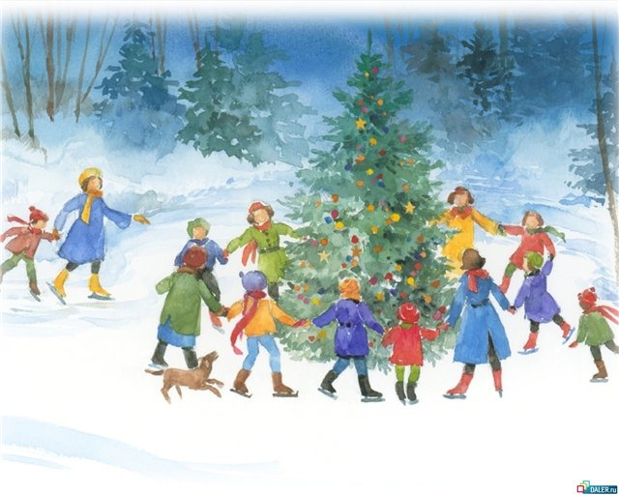
паруса»
Новогодние каникулы вместе с ребенком.
Дорогие родители, впереди нас ждут 10 дней новогодних праздников. Выделите время общению с ребенком.
1.Чередуйте шумные развлечения со спокойным отдыхом, походы в гости и тихие семейные вечера.
2.Зимние каникулы прекрасное время для зимних прогулок (катание на коньках, на лыжах, санях и т.д)
3.Сходите с ребенком на Новогоднее представление или на детский спектакль.
А после обязательно обсудите с ребенком, что он видел. Пусть ребенок перескажет сюжет бабушке (папе, сестре). Порасспросите, что еще запомнилось ребенку. Пусть дома ребенок нарисует главных героев или какую-нибудь сценку, поиграет в такую же сказку или придумает свое продолжение.
4.Город (село) красиво украшены к новогодним праздникам. Сходите на главную елку. Прогуляйтесь по центру города (села)
Обратите внимание ребенка на украшения, огни и пр. Проходя по центральной улице, покажите малышу, например, здание центрального почтамта и другие здания. Обязательно расскажите, что там происходит, какие люди работают – профессии, где учились, есть ли форменная одежда, что они делают и для кого.
5.Придумайте свои собственные семейные традиции, н-р, поход к дедушкам и бабушкам, просмотр семейных фотографий, посещение утренника в театре и т. д
6.Выбирайте развлечения, которые будут интересны не только малышам, но и всей семье.
7.Не забывайте о безопасности!
8.Не забудьте взять с собой фотоаппарат или видеокамеру!
Хорошего вам отдыха!

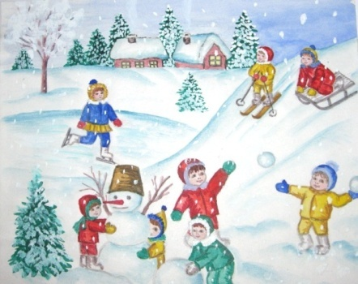

«Прогулка зимой — это здорово!» — советы родителям
Как здорово, что есть зима! Природа одарила нас такими чудесами, как снег и лед.
Что нужно для того, чтобы зимняя прогулка удалась? Хорошее настроение, немного фантазии и. подходящий наряд!
Одежда для прогулки предполагается удобная и практичная. Не забудьте взять с собой запасную пару варежек.
«Скульпторы»
Одно из самых любимых занятий детей зимой – лепить из снега. Вообще, из снега можно слепить все, что угодно: колобка, черепаху, башню, крепость.
«Меткий стрелок»
Выбираем цель. Из снега лепим снаряды. А теперь направляем снежок прямо в цель. После каждого попадания хлопаем в ладоши – получилось.
«Снежная дуэль»
В эту игру интереснее играть втроем: мама, папа и малыш..
«Кладоискатели»
Предложите малышу раскопать снег до земли и посмотреть, что под ним.
«Необыкновенные художники»
Рисовать на снегу – это так красиво! Можно пальчиком, прутиком, лопаткой, а можно – водой! «Знакомство с деревьями»
Расскажите ребенку, какие бывают деревья и как их можно различить друг от друга. Первое знакомство лучше начать с березы, рябины, елки или сосны. А чтобы лучше запомнить, поиграйте в игру: «Раз, два, три, к елочке (березке, рябинке) беги! »
«Летние игры зимой»
Разве можно замерзнуть, играя в «вышибалы»? Или в футбол? Надо всего лишь взять с собой на прогулку мячик и вспомнить летние игры.
«Снежинки»
Попробуйте поймать снежинки и рассмотреть их. Они очень красивые.
«Разведчики»
Настоящие разведчики должны ходить так, чтобы не оставлять после себя следов. Как сделать? Очень просто – надо шагать след в след. Будет интереснее, если тот, кто идет впереди (например, папа, будет менять дистанцию между шагами или делать резкие повороты. Чем болбше участников, тем играть веселее.
«Разные дорожки»
Если найти полянку нетронутого снега, то можно сделать и «неведомые дорожки», и «следы невиданных зверей». Например, идти «елочкой» или ехать как на лыжах, оставляя длинные следы, семенить ножками, продвигаясь вперед совсем чуть-чуть – так получится след от трактора.
«Крутые виражи»
На санках любят кататься все! А вот если разбежаться и резко развернуть санки, удержаться и не выпасть из санок смогут не многие. Но зато те, кто удержался – молодцы!
Удачи Вам!

Материалы подготовили:
воспитатели Халитова А. Р, Шамгулова Г. Т

